Quadro fırın çekmeceleri için çevrim içi konfigüratör
Hettich'in beyaz eşya üreticileri için yeni hizmeti

Hettich'in Quadro çekme sistemleri, yıllardır birçok marka üreticisinin modern fırınlarında güvenilir bir değerdir. Bağlantı parçaları uzmanı, şimdi cihaz üreticilerine tasarım sürecine hızlı bir giriş imkanı sunan pratik bir çevrim içi konfigüratör sunuyor. Konfigüratörde, birbirinden farklı özelliklere ve bağlantı seçeneklerine sahip tüm çekmece çeşitleri mevcuttur. Böylece ideal Quadro fırın çekmecesi birkaç adımda planlanabilir, 3D olarak görselleştirilebilir ve mevcut yapı sistemlerine entegre edilebilir.

Quadro fırın çekmeceleri kaliteli cihazların önemli bir konfor ve farklılaştırıcı özelliğidir. Hettich'in beyaz eşya müşterilerine sunduğu ürün portföyü de buna istinaden geniştir. Üreticiler, çevrim içi konfigüratör ile yeni bir fırın modeli için ön planlarını tamamen kendi başlarına ve verimli bir şekilde oluşturabilir ve bu sırada tamamen tasarım isteklerine ve ihtiyaçlarına konsantre olabilirler. Çevrim içi konfigüratör, mükemmel uyumlu Quadro çekmecesinin seçimini kolaylaştırır ve cihazın genel yapısını destekler. Oluşturulan konfigürasyon, çizim dosyası olarak indirilmeye hazırdır ve kendi planlama yazılımınıza sorunsuz bir şekilde devralınabilir. Böylece, fırın çekmecesinin ilk konfigürasyonu, hazırlanan CAD verileriyle birlikte, daha sonraki yapı sürecine hızlı bir giriş sağlar ve zaman kazandıran bir işleme için ideal bir temel oluşturur. Fırın modelinin nihai tasarımı ve gerçekleştirilmesinde, Hettich'in deneyimli geliştiricileri size memnuniyetle destek olmaya devam edecektir.

Konfigüratör ile daha hızlı ve daha kolay planlama
Cihaz üreticileri konfigüratörü Hettich web sitesinde bulabilirler: https://www.hettich.com/short/l37kym8
Die Anmeldung ist schnell gemacht. Ardından yeni konfigüratöre ücretsiz erişim sağlanır ve Quadro çekmece kılavuzu projesi için ilk düzenlemeye doğrudan başlanabilir. Hettich, çevrim içi konfigüratör ile kapsamlı hizmet yelpazesini genişletiyor: Cihaz üreticileri ilk adımı kendileri atabilir ve Hettich, en iyi çözüme ulaşana kadar kişisel olarak destek sağlar. En iyisi hemen başlayın!

Aşağıdaki görselleri www.hettich.com sayfasında ”Basın” menüsünden indirebilirsiniz:

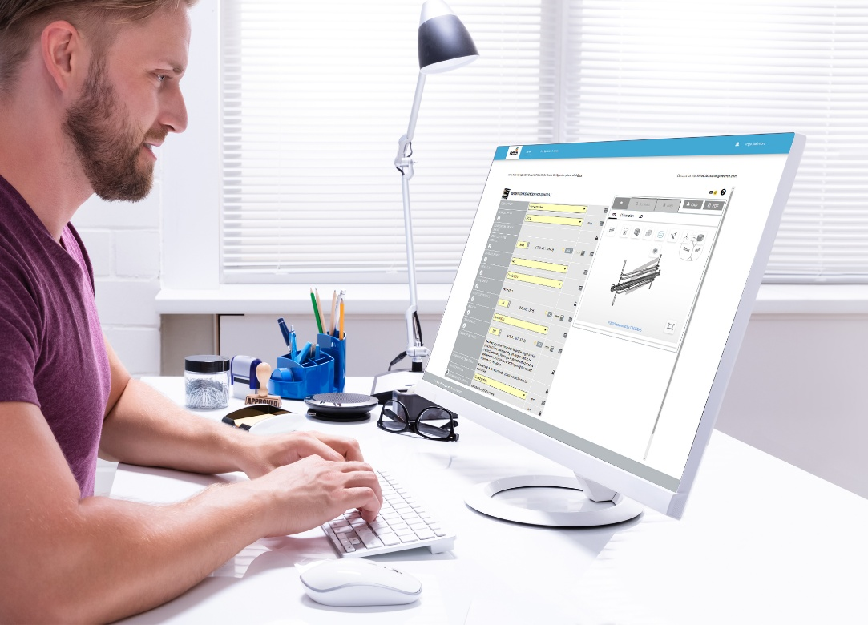
142025_a
Hettich Quadro fırın çekmeceleri için çevrim içi konfigüratörler, hazırlanan CAD verileriyle birlikte, daha sonraki yapı sürecine hızlı bir giriş sağlar ve zaman kazandıran bir işleme için ideal bir temel oluşturur. Fotoğraf: Hettich

Hettich hakkında
Hettich şirketi 1888 yılında kuruldu ve günümüzde dünyanın en büyük ve başarılı mobilya aksamı üreticilerinden biridir. Aile şirketinin genel merkezi, Doğu Vestfalya’nın mobilya bölgesi Kirchlengern şehrinde bulunur. Geleceğe dönük çözümlerimizi 100'den fazla ülkeye ulaştırmak için yaklaşık 8.400 meslektaşımız birlikte çalışıyor. „IT’S ALL IN HETTICH“ şirket sloganı ile Hettich markası, tüm dünyada müşterilerinin ihtiyaçlarına tutarlı bir şekilde uyarlanmış, kapsamlı bir hizmet portföyü sunar. Sosyal, toplumsal ve ekolojik açılardan sürdürülebilir bir şirket politikası, Hettich’de geleneksel olarak her zaman en yüksek önceliğe sahip olmuştur. www.hettich.com

